10. Visible Surface Determination

auch: Visibilitätsrechnung

"Hidden Surface Removal" (HSR)
"Visible Surface Determination" (VSD)

Problem der Verdeckung (Unsichtbarkeit von Teilen einer Szene) entsteht dadurch, dass Projektionen nicht injektiv sind

⇒ mehrere Objektpunkte haben denselben Bildpunkt ("Projektionsäquivalenz"), aber nur einer davon ist "sichtbar" (= bestimmt Farbe u. Intensität des betr. Pixels).

Im Folgenden:
- Problemdefinition
- Konservative Sichtbarkeitstests für die Vorverarbeitung
- Algorithmen (hier nur drei, es gibt sehr viel mehr!)

Problemdefinition:

Gegeben sei eine Menge von 3D-Objekten und die Spezifikation einer Ansicht dieser Szene (Kameramodell).
Problem: Bestimme, welche Linien oder Flächen der gegebenen Objekte unter der gegebenen Ansicht sichtbar sind.

Drei Klassen von Algorithmen:

1. Bildraumalgorithmen (→ image precision)
- Sichtbarkeit wird für diskrete Bildpunkte bestimmt
- Beispiel: z-Buffer

2. Objektraumalgorithmen (→ object precision)
- exakte Sichtbarkeitsbestimmung im Modellraum
- Beispiele: Clipping von Polygonen an Polygonen, 3D-Tiefensortierung, BSP-Bäume

3. Hybride Algorithmen
- arbeiten sowohl im Objekt- als auch im Bildraum

Zusätzlich: "konservative Sichtbarkeitstests" (Vorverarbeitung): Aussondern von mehr oder weniger "trivialen" Fällen. Beispiel: Back-face culling.

Back-face culling

Entfernen von nicht sichtbaren Rückseiten, d.h. von allen Polygonen, die vom Betrachter weg zeigen
(diese Rückseiten machen etwa die Hälfte aller Flächen aus!)

setzt voraus:
- Objekte sind als Polygonnetze modelliert, der Betrachterstandpunkt liegt außerhalb
- Polygone sind orientiert: Festlegung von "innen" und "außen" hinsichtlich des modellierten Körpers.

Testgrundlage: nach außen zeigende Normalen der Polygone.

Zwei Möglichkeiten der Betrachtung:
- Line-of-Sight-Interpretation
- Halbraum-Interpretation

Line of Sight (LOS):
Strahl vom Betrachterstandpunkt (COP) zu einem beliebigen Punkt des Polygons
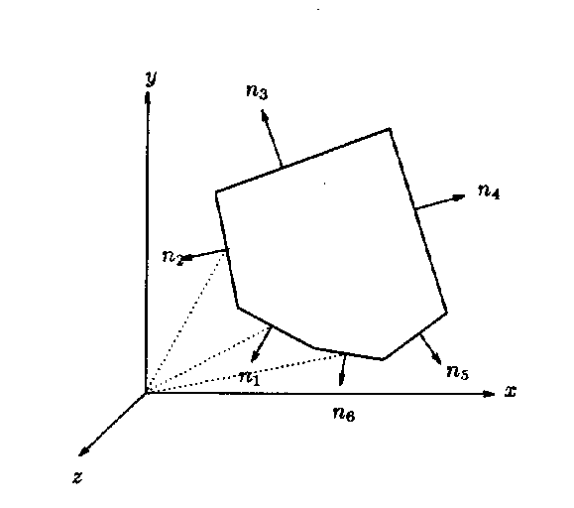
(bei Parallelprojektion ist die LOS identisch mit der DOP)

Zeigt die Normale zur selben Seite wie die LOS (Winkel < 90°), dann handelt es sich bei dem Polygon um eine zu entfernende Rückseite.

Rechnerisch: Skalarprodukt prüfen
LOS ⋅ Normale > 0 ⇒ unsichtbar
LOS ⋅ Normale ≤ 0 ⇒ möglicherweise sichtbar

Halbraum-Interpretation:
Normalenform der Ebenengleichung für die Polygon-Ebene:
(Normale ⋅ x) + D = 0

Die Ebene teilt den übrigen Raum in zwei Halbräume:
(Normale ⋅ x) + D > 0: x liegt im positiven Halbraum
(Normale ⋅ x) + D < 0: x liegt im negativen Halbraum

Polygon zeigt vom Betrachter weg, wenn sich der Betrachterstandpunkt (COP) im negativen Halbraum befindet:
unsichtbar, wenn (Normale ⋅ COP) + D < 0

beide Interpretationen sind letztlich äquivalent (LOS lässt sich aus COP und Polygonpunkt berechnen).

Algorithmen zur Visible Surface Determination

1. Z-Buffer-Algorithmus

häufig in der Hardware implementiert
z-Buffer (z-Puffer, Tiefenpuffer): pixelbezogener Speicher für die z-Werte
- schon 1974 vorgeschlagen, aber damals nicht realisiert
- heute dominierender Algorithmus für Rastergeräte

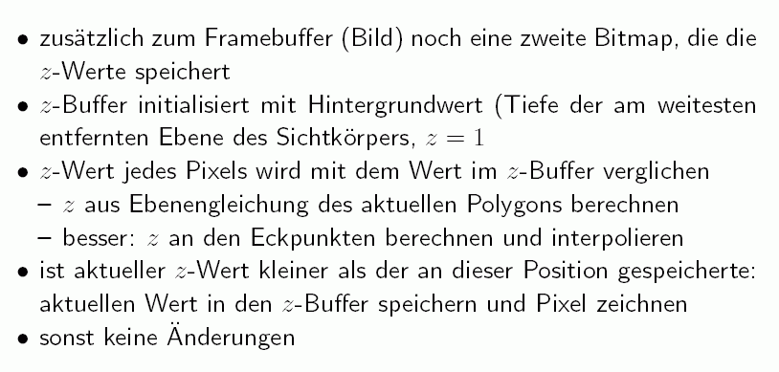
Vorgehensweise:
die Polygone können in jeder beliebigen Reihenfolge gezeichnet werden

Beispiel:
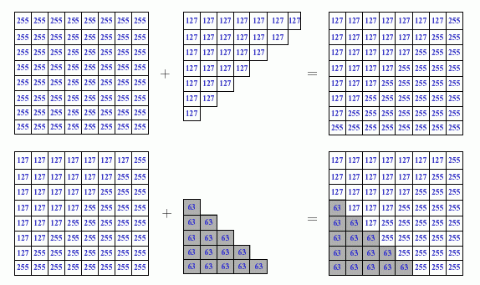
(hier z-Werte nicht zwischen 0 und 1, sondern zwischen 0 und 255; implementationsabhängig)

Algorithmus:

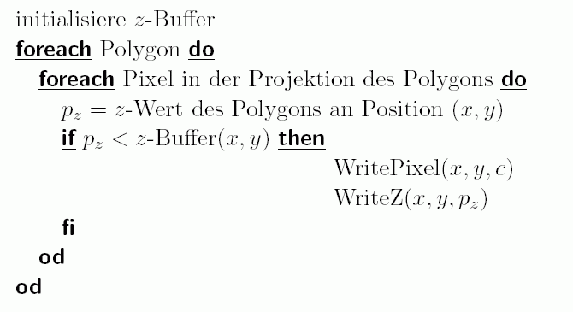
Effiziente Implementierung: z-Werte im Inneren der Polygone durch Interpolation bestimmen
- ähnliche Vorgehensweise wie beim Scanlinien-Algorithmus zum Polygonfüllen
- Interpolation zunächst entlang der Polygon-Kanten, dann entlang der Scanlinien im Inneren

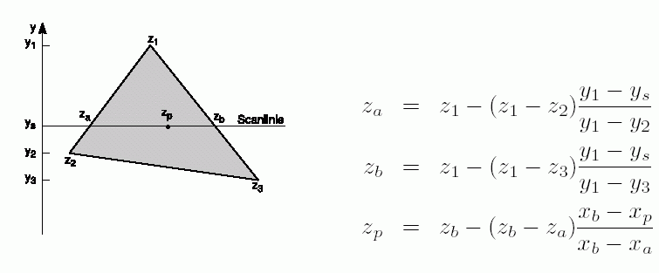
- erweiterbar zu inkrementellem Verfahren zur Bestimmung der z-Werte

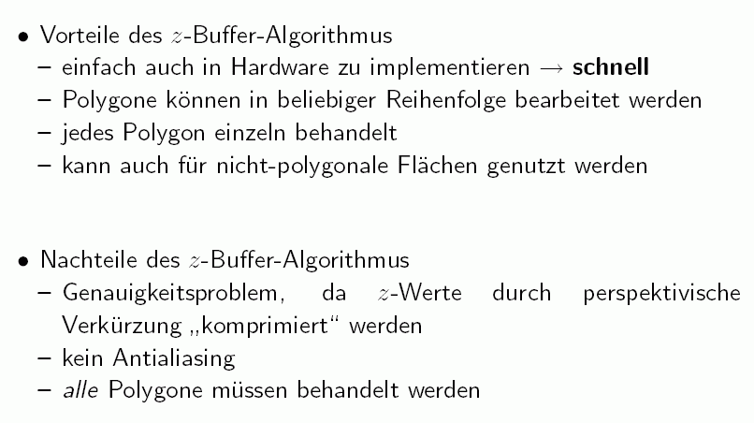
– Transparenz ist nicht realisierbar

Verbesserung:
Hierarchischer z-Buffer-Algorithmus

Ersetze z-Buffer durch "z-Pyramide"
tiefste Ebene: z-Buffer in maximaler Auflösung
höhere Ebenen: Jedes Pixel repräsentiert die maximale Tiefe der vier Pixel "unter" ihm

Grundidee: hierarchische Rasterung des Polygons; früher Abbruch, wenn Polygon verdeckt ist.
- Polygon zuerst gegen die höchste Ebene testen
- Wenn das Polygon weiter entfernt ist als die Tiefe, die im entspr. (Makro-) Pixel gespeichert ist: verdeckt
- wenn näher: Test gegen die nächstniedrige Ebene, usw.
- Wenn Polygon auf der tiefsten Ebene sichtbar ist, dann zeichnen und z-Pyramide aktualisieren.

Nutzung von Kohärenz in zweierlei Hinsicht möglich:
- Ein in einem Pixel verdecktes Polygon ist wahrscheinlich auch in benachbarten Pixeln verdeckt (Bildraum-Kohärenz, wird inhärent von der Pyramide genutzt)
- Polygone nahe einem verdeckten Polygon sind möglicherweise auch verdeckt (Objektraum-Kohärenz).
Verbesserung des Algorithmus durch Ausnutzung der Objektraum-Kohärenz:

- Unterteile die Szene durch einen Octree
- Geometrische Objekte in einem Knoten des Octrees sind in einem Würfel enthalten (bounding volume).
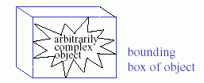
- Bevor der Inhalt des Würfels gerendert wird: Teste die Seiten des Würfels gegen die z-Pyramide!

- Wenn die Seitenflächen des Würfels verdeckt sind, dann ist auch die Geometrie im Inneren des Würfels verdeckt – gesamten Inhalt ignorieren.

(Dieser Ansatz ist ein Beispiel für eine "bounding volume hierarchy - Technik", wovon es noch andere Varianten gibt.)

2. BSP-Bäume (Binary Space Partition)

Objektraum-Verfahren für die Sichtbarkeitsrechnung, entwickelt von Fuchs, Kedem & Naylor um 1980

- sehr effizient für statische Szenen und möglicherweise wechselnden Betrachterstandpunkt
- zeit- und speicherintensives Preprocessing, aber lineare Zeit für Display
- Preprocessing nur einmal nötig, kann für alle Betrachterstandpunkte genutzt werden (wichtig für walkthrough)

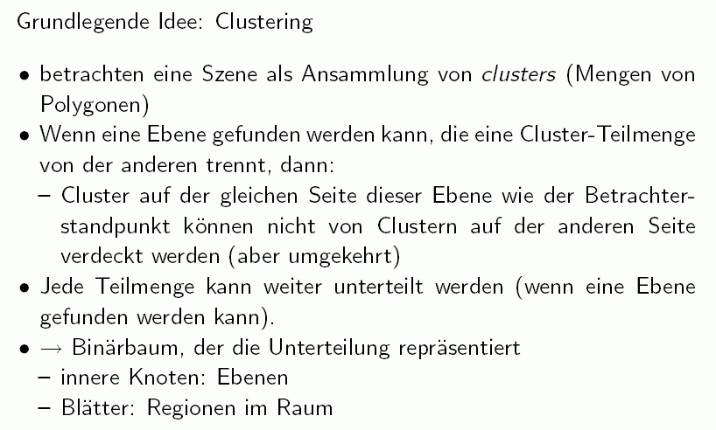

Konstruktion des BSP-Baumes (Prinzip):
- wähle ein Polygon, Unterteilung erfolgt entlang der Ebene dieses Polygons
- alle Polygone danach unterteilen, ob sie im positiven oder negativen Halbraum dieser Ebene liegen
- wird ein Polygon von der Ebene geschnitten: Zerlegen in Teilpolygone
- Rekursion in den negativen Halbraum
- Rekursion in den positiven Halbraum

Konstruktion des BSP-Baumes (Algorithmus):

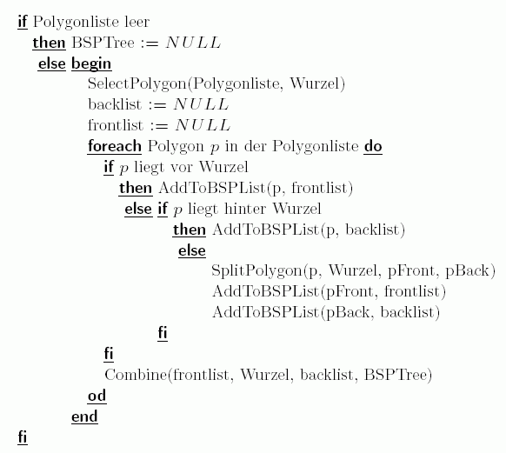

Beispiel:

Polygone der Szene   | erste Unterteilung  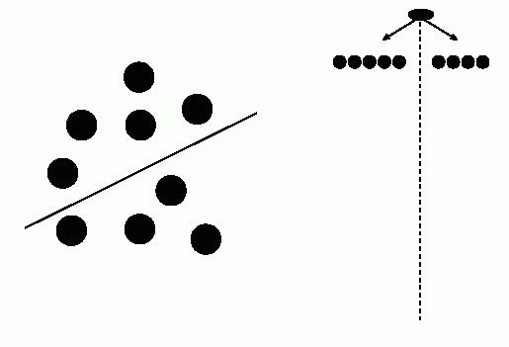
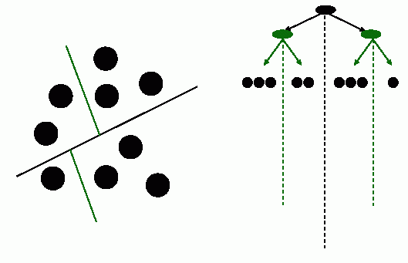
zweite Unterteilung:

dritte Unterteilung:
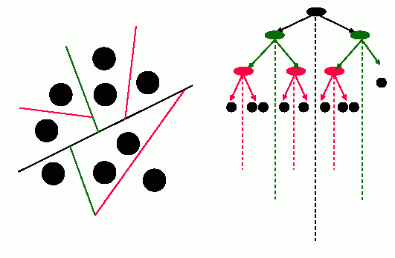
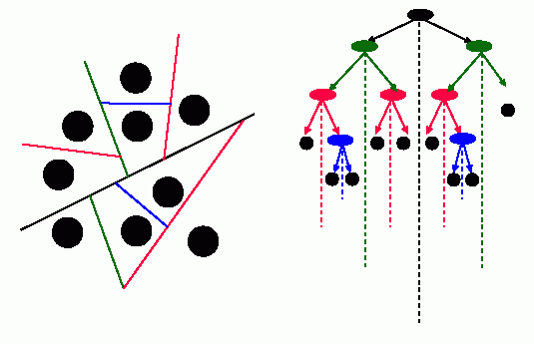
vierte (letzte) Unterteilung:
Der BSP-Baum ist unabhängig vom Betrachterstandpunkt.

Display des BSP-Baumes:

- ebenfalls rekursiv
- es muss jeweils die räumliche Beziehung des Betrachterstandpunktes zur Wurzel des Baumes bekannt sein (Prüfung, ob vor oder hinter – vgl. back face culling)
- Erzeugen der sichtbaren Flächen: Traversierung des Baumes (rekursiv) in "in-order"
- zeichne die sichtbaren Polygone von hinten nach vorne

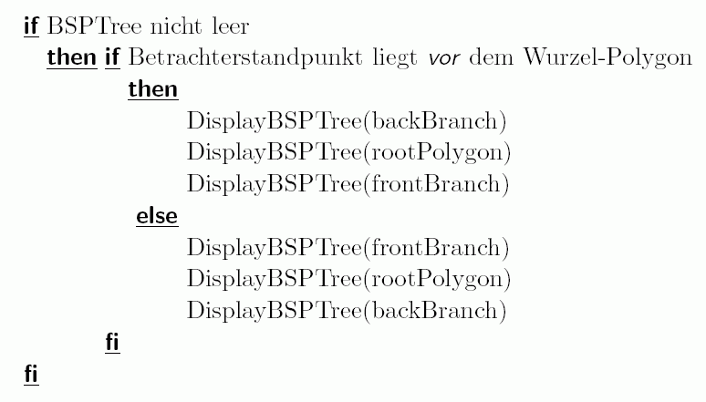
Algorithmus "DisplayBSPTree":

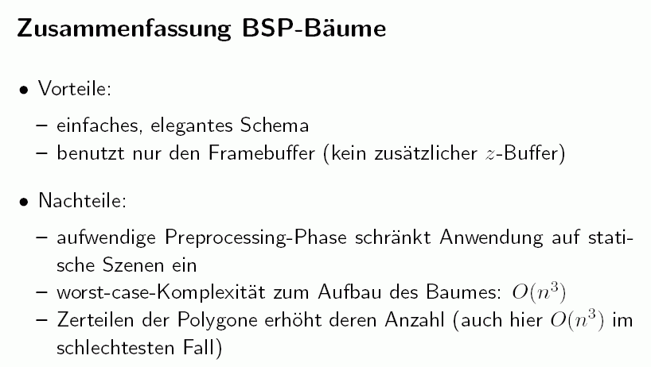

3. Das Ray-Casting-Verfahren

- Hybrid Objektraum-Bildraum (aber mehr im Objektraum)
- Prinzip der Strahlverfolgung (vgl. Raytracing in der Beleuchtungsrechnung, siehe später)
- vom Betrachterstandpunkt wird je ein Strahl durch jedes Pixel in die 3D-Szene verfolgt.
- Berechnung der Schnittpunkte der Strahlen mit den Objektoberflächen
Fallunterscheidung dabei:
1. es gibt keinen Schnittpunkt: verwende die Hintergrundfarbe.
2. es existieren Schnittpunkte: bestimme den zum Betrachter nächstgelegenen, dieser ist sichtbar, die anderen verdeckt.

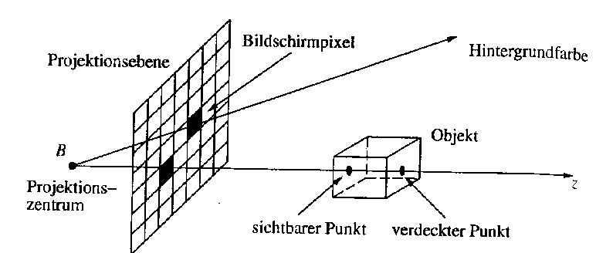

Nachteil:
hoher Rechenaufwand durch häufige Schnittpunktberechnungen (ca. 95 % der Gesamtrechenzeit bei typischen Szenen)
Vorteile:

- leicht parallelisierbar (bei p Prozessoren teile Bildschirm in p disjunkte Rechtecke – allerdings muss bei diesem Ansatz die 3D-Szene auf jedem Prozessor vollständig zur Verfügung stehen)
- Effizienzverbesserung durch boundary volume-Techniken möglich (hierarchische Konzepte, Clustering)
- Kombination mit klassischem Raytracing (globale Beleuchtungsrechnung; siehe später) möglich

